**CÀI ĐẶT CÁC SERVICE**

**VÀO TRONG SERVER ZATO**

1. **Yêu cầu:**

* Server Zato hoạt động bình thường.
* Mỗi phiên bản Zato dùng code tương ứng:

+ 3.1: code trong branch zato_3.1

+ 3.2: code trong branch zato_3.2

1. **Cài đặt thư viện, module hỗ trợ**
2. Cài thư viện:

* Mở 1 tab termial mới vào bên trong server zato

>> docker exec -it {tên container zato} bash

Sẽ thấy path dòng lệnh hiện tại ở /opt/zato/{zato_version}/code#

Chạy các lệnh cài đặt thực viện hỗ trợ connect MongoDB:

>> ./bin/pip install dnspython

>> ./bin/pip install pymongo[srv]

1. Cài đặt module models đại diện cho các Document trong MongoDB

* Mở 1 terminal mới

Chuyển path dòng lệnh vào thư mục project đã clone về.

>> cd {Đường dẫn tới YSC-ZatoESB}

Server zato đang chạy version nào thì chuyển git branch sang version đấy

>> git checkout zato_{version}

Copy file /models/models.py vào server zato

>> docker cp ./models/models.py {tên container zato}:/opt/zato/current/zato_extra_paths/

Kiểm tra: dùng terminal đang ở trong server zato tại bước 1

>> ls /opt/zato/current/zato_extra_paths/

Thấy file models.py là OK!

1. Khởi động lại server zato.
2. **Upload auth_services vào zato**

**Toàn bộ quá trình này tương tác trên web dashboard**

1. Up auth_services tương tác với firebase

Vào List Services trên dashboard

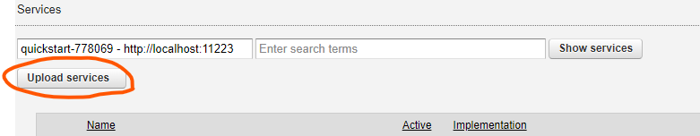

Upload cả 3 file trong thư mục /services/auth_services

1. Tạo connector tới services auth của firebase

Vào Connections => Outgoing => REST trên dashboard

Tạo các outconn sau

Lưu ý: mọi giá trị phải đúng như trong ảnh

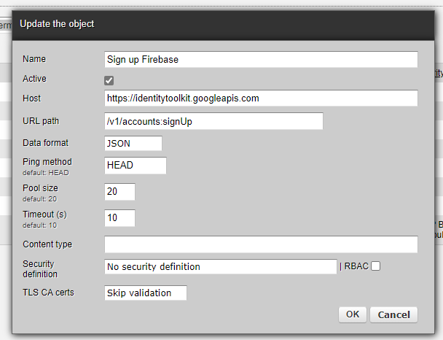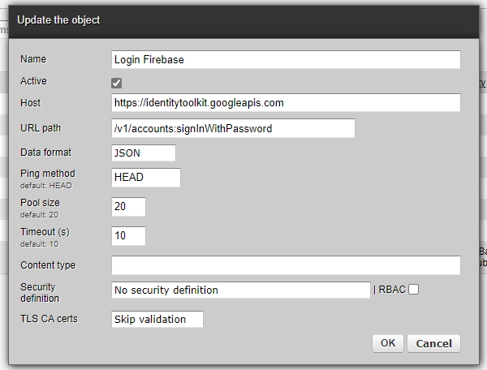

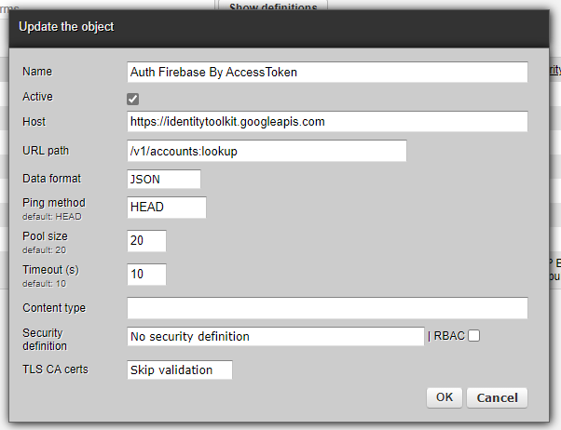

1. Xuất auth_services dưới dạng REST Api

Vào Connections => Channels => REST trên dashboard

Tạo các channel REST mới sau

Lưu ý: mọi giá trị phải giống trong ảnh

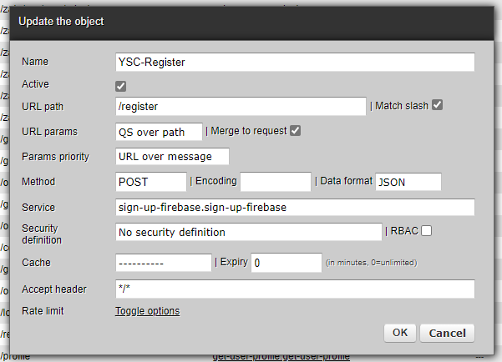Api đăng ký tài khoản:

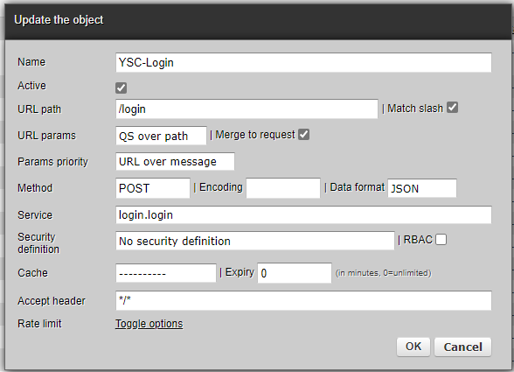Api đăng nhập tài khoản:

1. **Upload user_services vào zato**
2. Up các service vào zato

Upload tất cả các file trong /services/user_services như phần III.

1. Xuất các service ra REST Api

Vào Connections => Channels => REST trên dashboard

Tạo các channel REST mới sau

Lưu ý: mọi giá trị phải giống trong ảnh

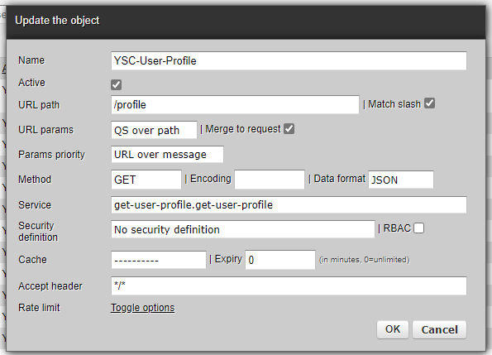Api get thông tin user

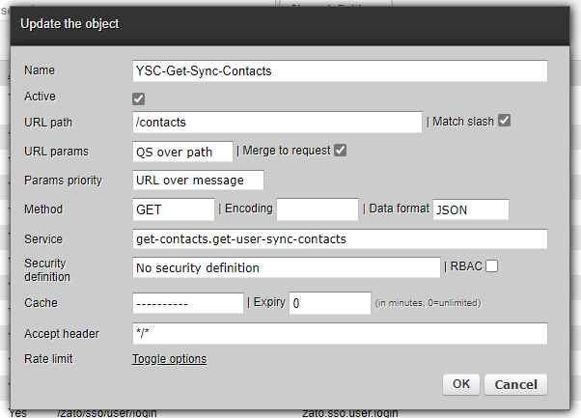Api get danh bạ đã được đồng bộ của user

1. **Upload google_services vào zato**
2. Up tất cả file trong /services/google_services vào list services
3. Tạo connector tới services của google để liên kết và lấy contacts về

Vào Connections => Outgoing => REST trên dashboard

Tạo các outconn sau

Lưu ý: mọi giá trị phải đúng như trong ảnh

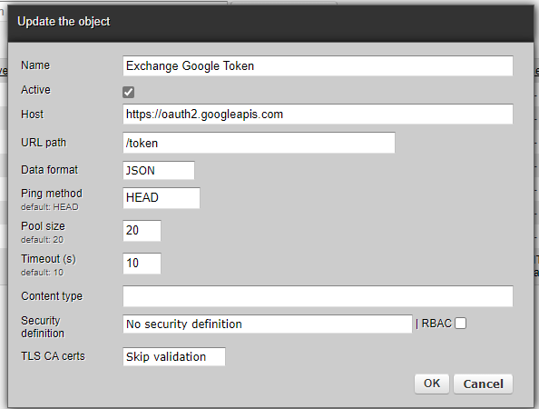

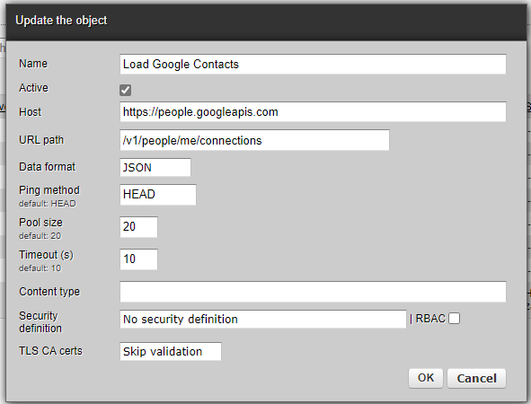

1. Xuất các service thành REST Api

Vào Connections => Channels => REST trên dashboard

Tạo các channel REST mới sau

Lưu ý: mọi giá trị phải giống trong ảnh

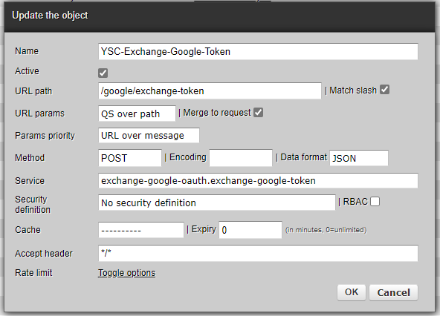Api trao đổi token của google

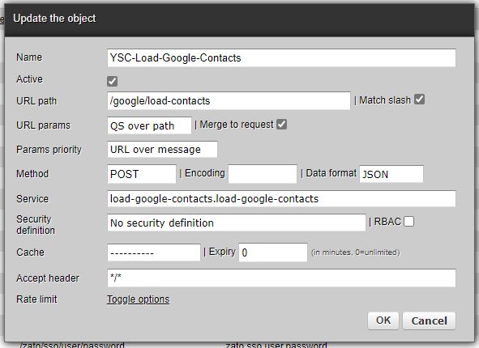Api load contacts từ google lưu vào database

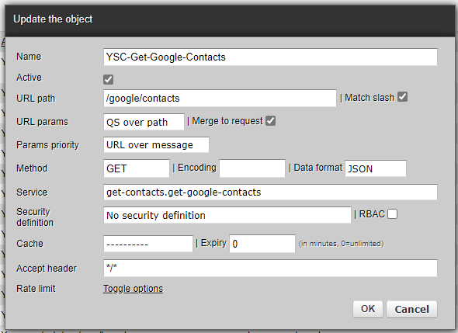Api get danh sách contacts google của user

1. **Upload outlook_services vào zato**
2. Up tất cả file trong /services/google_services vào list services
3. Tạo connector tới services của microsoft để liên kết và lấy outlook contacts về

Vào Connections => Outgoing => REST trên dashboard

Tạo các outconn sau

Lưu ý: mọi giá trị phải đúng như trong ảnh

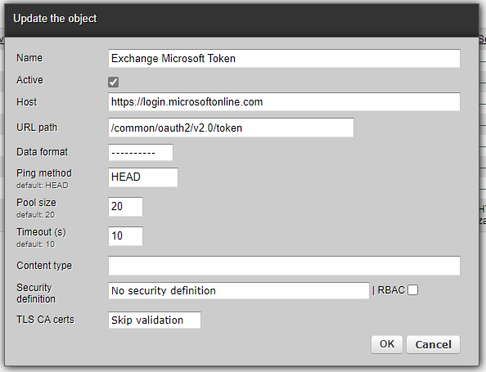

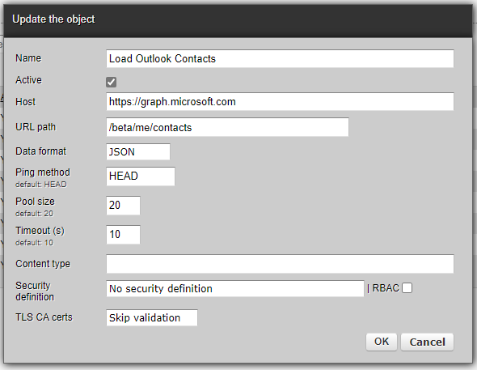

1. Xuất các service thành REST Api

Vào Connections => Channels => REST trên dashboard

Tạo các channel REST mới sau

Lưu ý: mọi giá trị phải giống trong ảnh

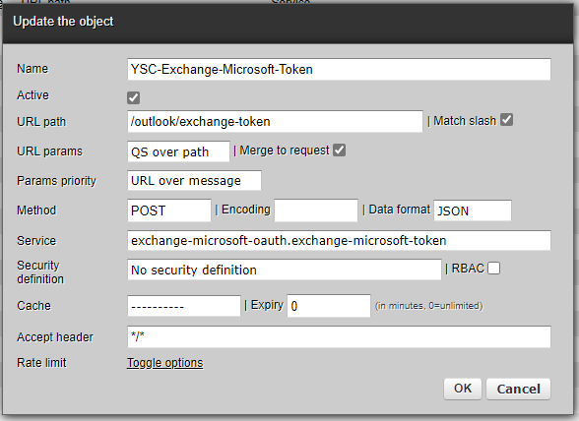Api trao đổi token của microsoft

Api load contacts từ outlook lưu vào database

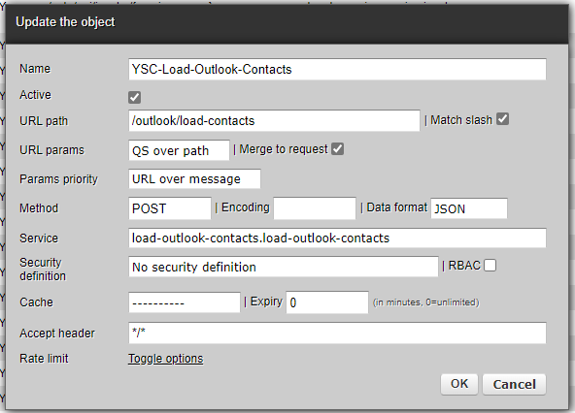

Api get danh sách contact outlook của user

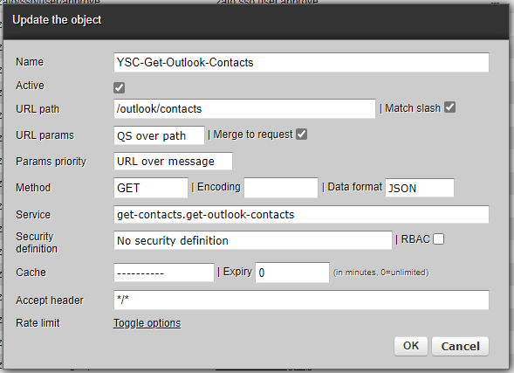

1. **Test các Api**

Dùng postman gửi request tới [http://localhost:11223/{URL path}](http://localhost:11223/%7bURL%20path%7dL)

* URL path, http method xem ở trong từng channel.
* Body data dạng json.
* Các data required trong request xem tại phần SimpleIO của service xuất ra api đó.